

SIFAC – juillet 2010

(formation 16 et 17.9.2010)

M I S S I O N S

L’équipe des formateurs SIFAC

SOMMAIRE

- VENTILATION DES COUTS page 4

- ONGLETS pages 5 à 9

- IMPRIMER L’OM page 11 et/ou 16

- L’AGENT RENTRE DE MISSION page 12

- EDITER L’ETAT LIQUIDATIF page 16

- EDITION DE LA LISTE pour l’agent comptable page 17

- MISSION AVEC AVANCE page 20

- TRAITEMENT APRES REJET de l’agence comptable page 22

- VOIR LES MISSIONS PAYEES PAR C.F. page 24

- ANNEXES : 15 page 27 et suivantes

FRAIS DE DEPLACEMENT FORFAITAIRE

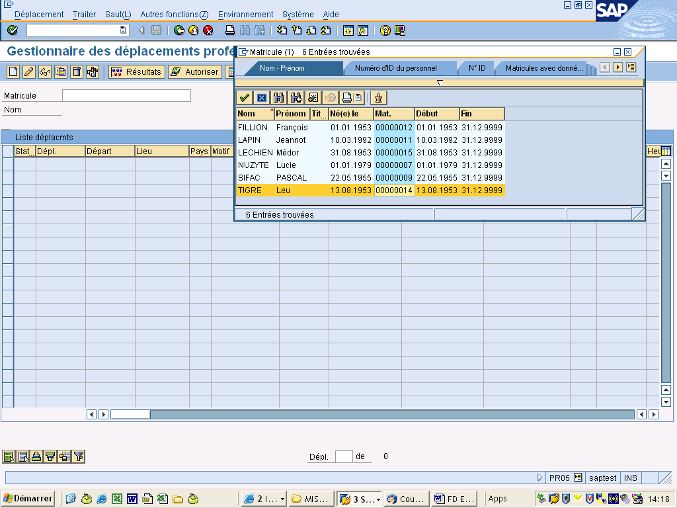

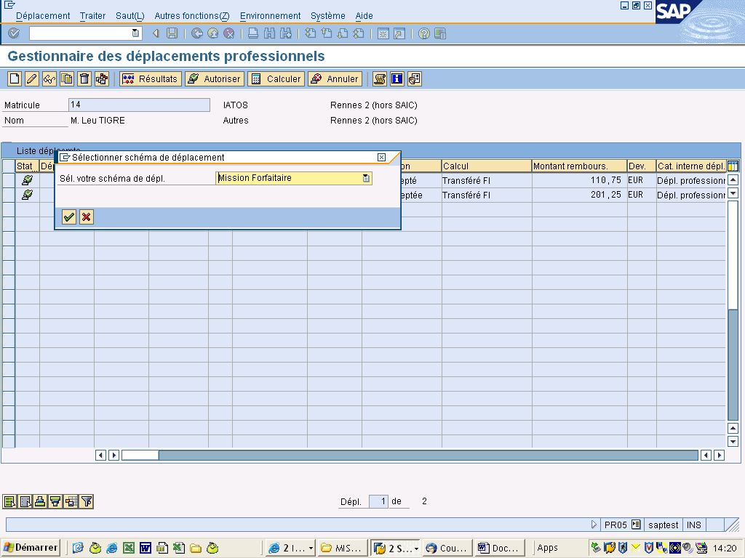
Cliquer l’icône « créer »

puis confirmer
CONSEIL : SAISIE EN MAJUSCULES pour éviter les problèmes de susceptibilité de SIFAC…

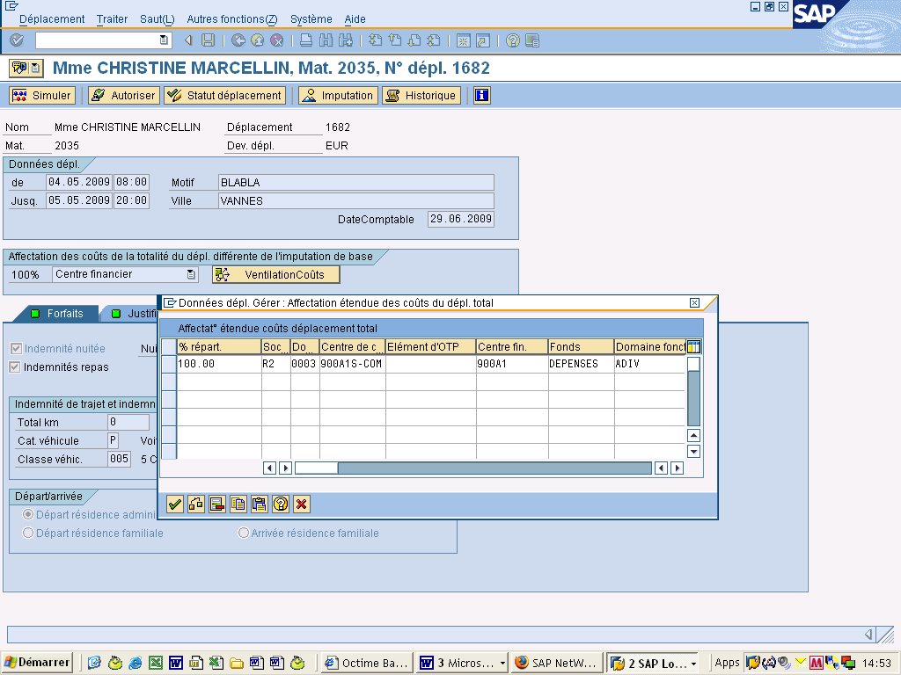
Cliquer « ventilation des coûts »
= Imputation analytique et budgétaire de la mission

Saisir

Saisie : Date et heure de début et de fin de mission de l’agent (heures des billets + 30’)

Il s’agit des heures départ ou arrivée résidences (administrative ou personnelle)

Saisir centre de coûts (ex : 900A1S-COM). Le centre de coût dérive automatiquement le centre financier

!! Vérifier départ/arrivée résidences !!
Déplacement à l’étranger : indiquer la ville et le pays dans le champ ville

Détail de la Ventilation des coûts
Saisir obligatoirement : colonnes % de répartition, fonds et domaine fonctionnel (action ou destination). L’UB renseignée par défaut est celle de l’agent. La répartition n’est possible en % qu’à l’intérieur d’une même UB. En cas de prise en charge par des UB différentes, il convient de procéder par virements inter UB.
Elément d’OTP : n° de contrat sur lequel la mission peut être imputée. Il peut venir en complément du centre de coût.

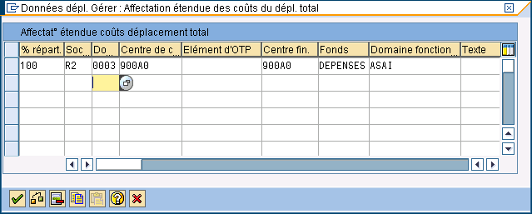
Domaine d’activité et centre financier : Automatiquement dérivés du centre de coût

Ne remplir que si la mission est rattachée à un élément d’OTP (Exemple : CQ0811…. Contrat quadriennal (ou convention)
Domaine fonctionnel : origine des crédits. La saisie permet d’imputer la dépense de la mission sur l’action ou destination

Si plusieurs entités interviennent dans le financement des frais de mission de l’agent, mentionner le % de prise en charge par centre de coût
Le centre de coûts (ex UB-CR) est renseigné par défaut et correspond à l’affectation de l’agent.

Sifac indique « NA » par défaut, saisir « DEPENSES »
BALANCE de vérification
900A1
900A1S-COM
ADIV
VALIDER

PUIS SAISIR LES INFOS DANS LES ONGLETS
ONGLET « JUSTIFICATIFS »
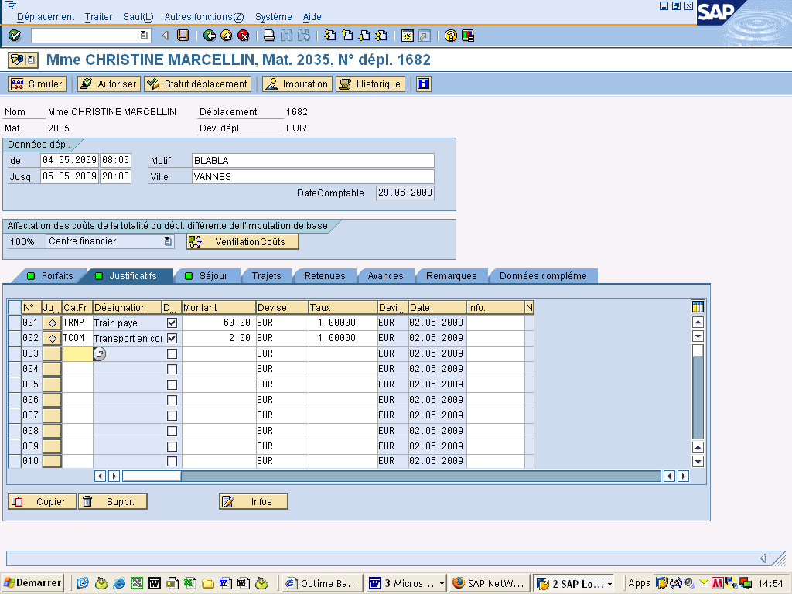
Ensemble des frais estimatifs connus ou prévisionnels lors de l’établissement de l’OM.

Au retour de l’agent ces éléments seront actualisés ou supprimés
(déplacement en train, indiquer « TRNP » train payé si achat marché et indiquer le montant)

 La catégorie « SNCF 2e classe » n’est pas utilisée pour les missions (réservée stages)
Attention ! taper les montants avec une virgule ou modifier les paramètres de saisie de sifac

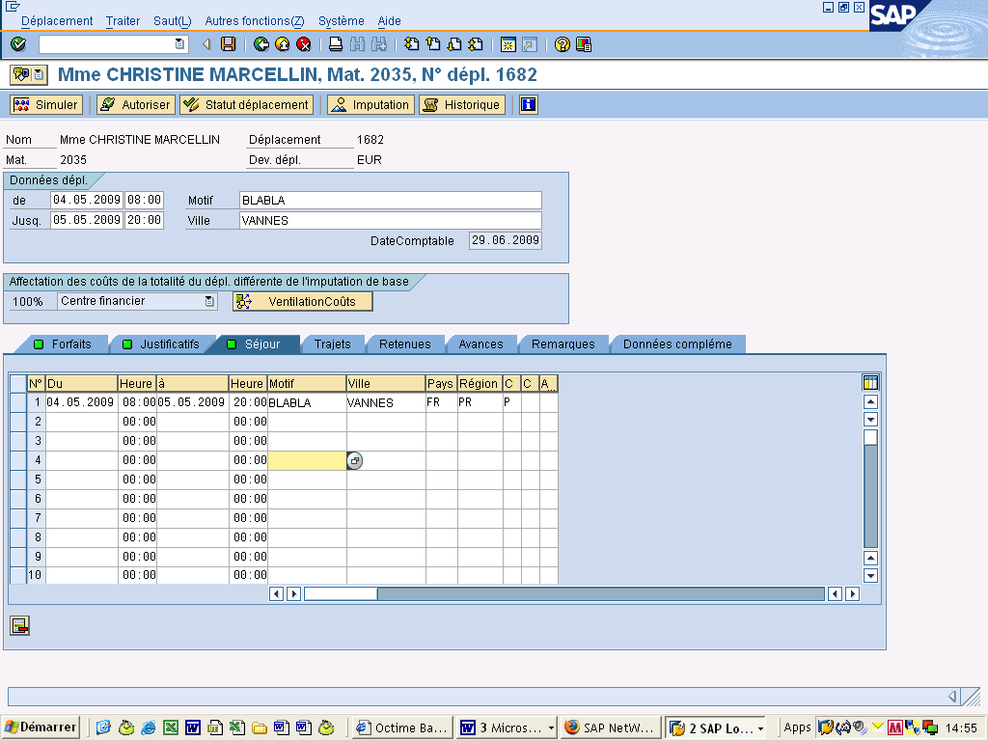
Pour l’Ile de France : indiquer « PA » - Autres régions : « PR »

Pour l’étranger : le code du pays seulement
- codes pays et région obligatoires !
Saisir les dates et heures de chaque étape de la mission donnant droit à indemnités
ONGLET « TRAJET » :
A N’UTILISER QUE SI DEPLACEMENT VEHICULE

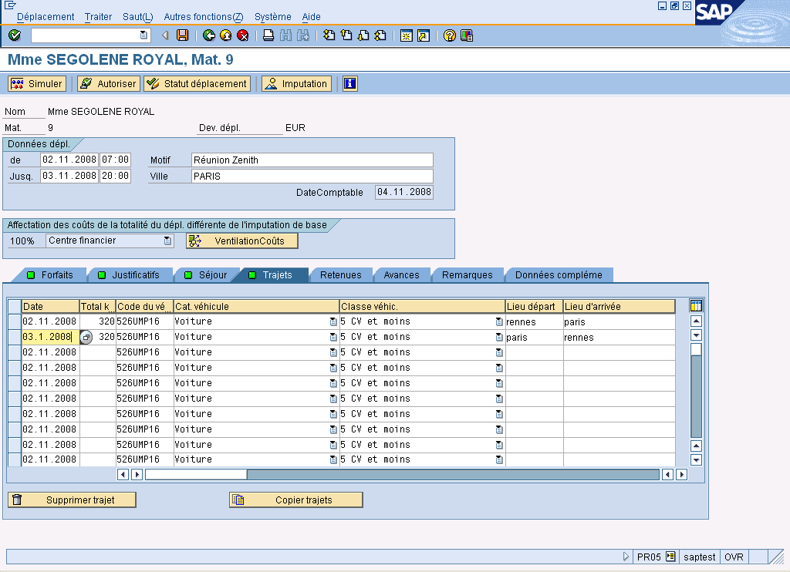
Saisir : Estimation des kms parcourus - véhicule personnel de l’agent
Saisir
Renseignés automatiquement en liaison avec les infos contenues dans « fiche missionnaire »
A n’utiliser que si déplacements autorisés voiture, moto (cf. fiche agent)

Pour le déplacement en train, cet onglet n’est pas à renseigner
ONGLET « RETENUES »
Vous pouvez appliquer des retenues appliquées en pourcentage sur le calcul forfaitaire des indemnités. Une retenue éventuelle s’effectue par jour pour les repas (colonne « repas ») et/ou pour les nuitées en France (colonne « hébergement »).

Pour l’étranger, s’agissant d’indemnités de séjour, saisir le pourcentage de retenue dans la colonne « hébergement » (repas ou nuité).
Voir tableau Amue en annexe.
Rappel de la réglementation pour l’Etranger :
24 H à l’étranger = une indemnité règlementaire qui se décompose en 65 % Hôtel et 17.50 % par repas.
Sifac calcule l’indemnité étranger en connexion automatique avec le site du Ministère des Finances (pour vérifier : http://www.minefe.gouv.fr/a_votre_service/informations_pratiques/chancellerie/mission.php
Taper le pays – Valider – Prendre le groupe 1 à la date indiquée – cliquer sur taux de chancellerie – puis sur taux de change de chancellerie – Taper le pays – Valider – multiplier le groupe par le taux)

Le remboursement se fait sur la base du forfait sous réserve de la dépense effective.
Le contrôle de la réalité des dépenses est effectué par l’ordonnateur.

ONGLET « AVANCES » : à utiliser si l’agent demande une avance sur ses frais de missions (missions longues ou à l’étranger) voir page 20

ONGLET « REMARQUES » :

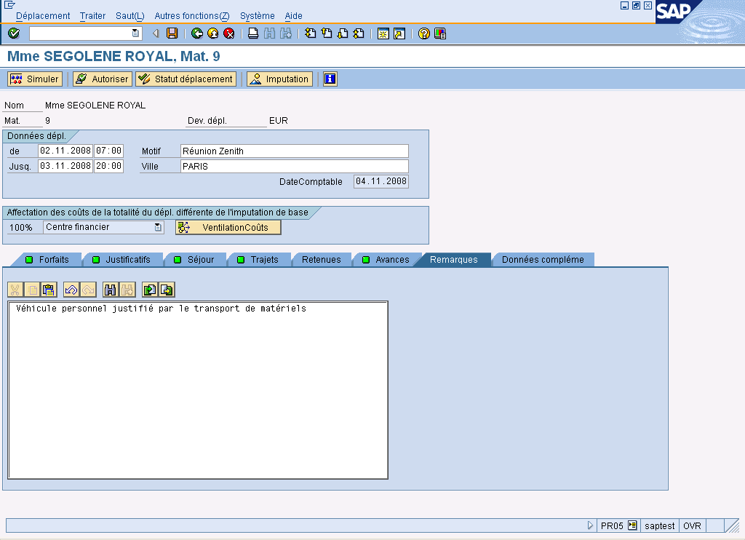

le texte saisi dans cette zone sera affiché sur la « simulation » et sur l’état liquidatif

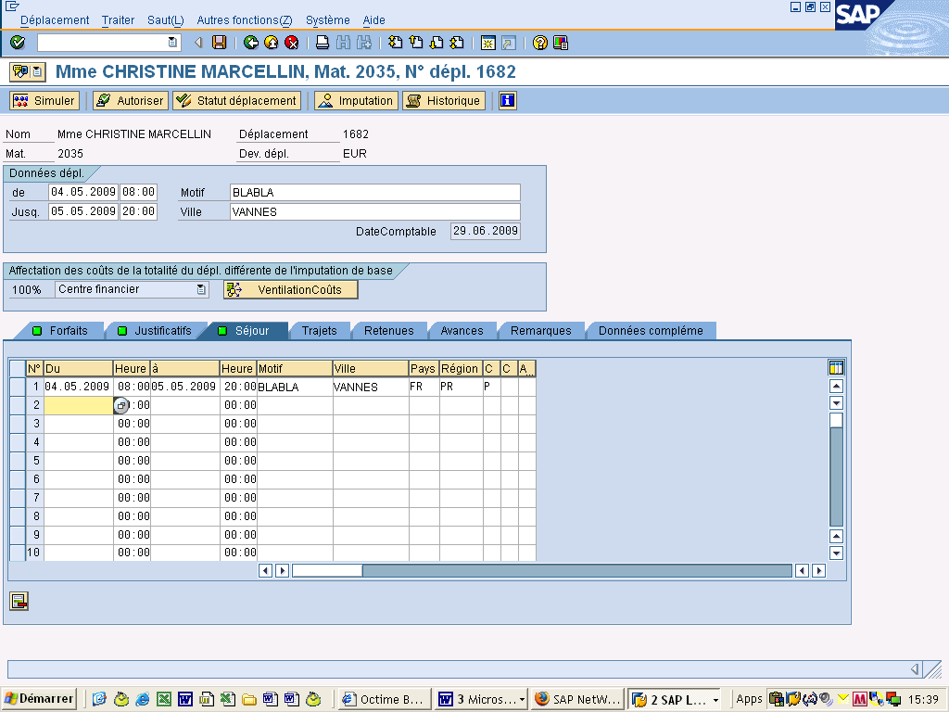
Après avoir rempli les onglets concernés cliquer sur « SIMULER » pour vérifier

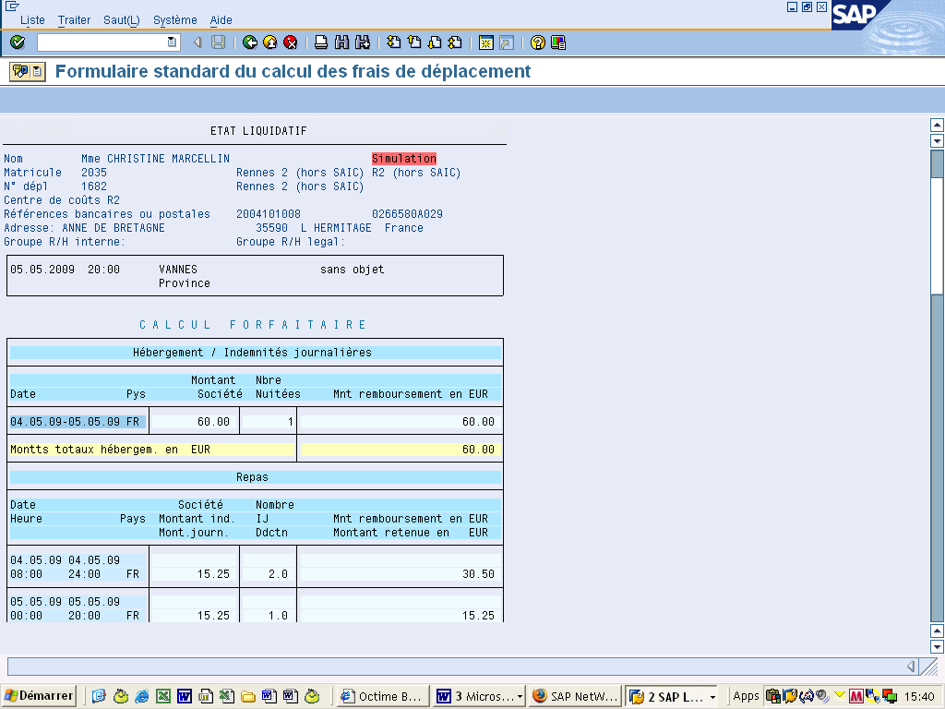

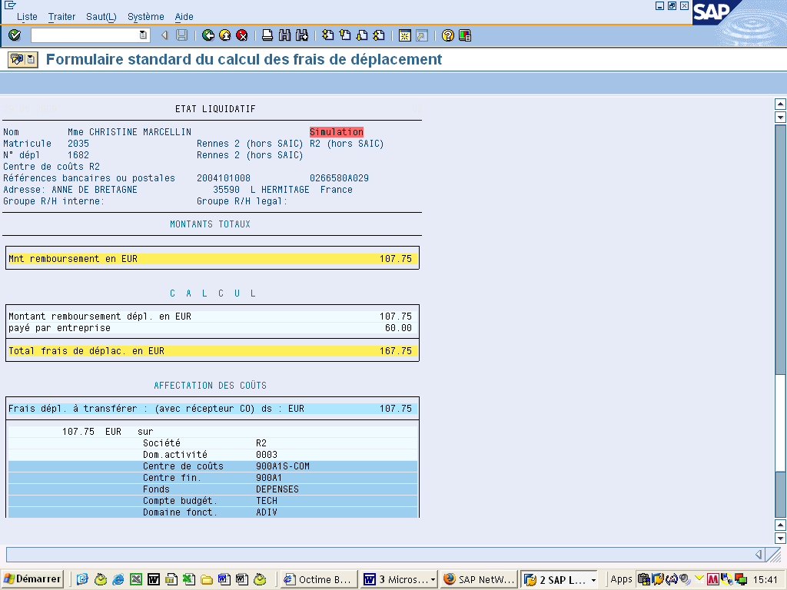
retour à l’écran précédent en actionnant l’icône « boule vert e » ou la touche F3

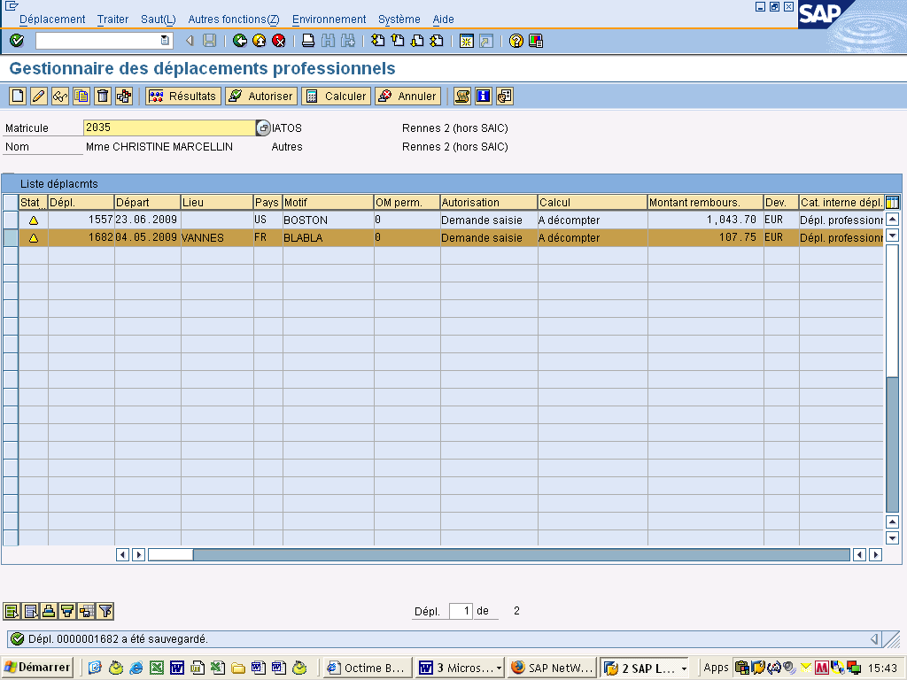
Statut : « demande saisie - à décompter »
Noter le n° de déplacement

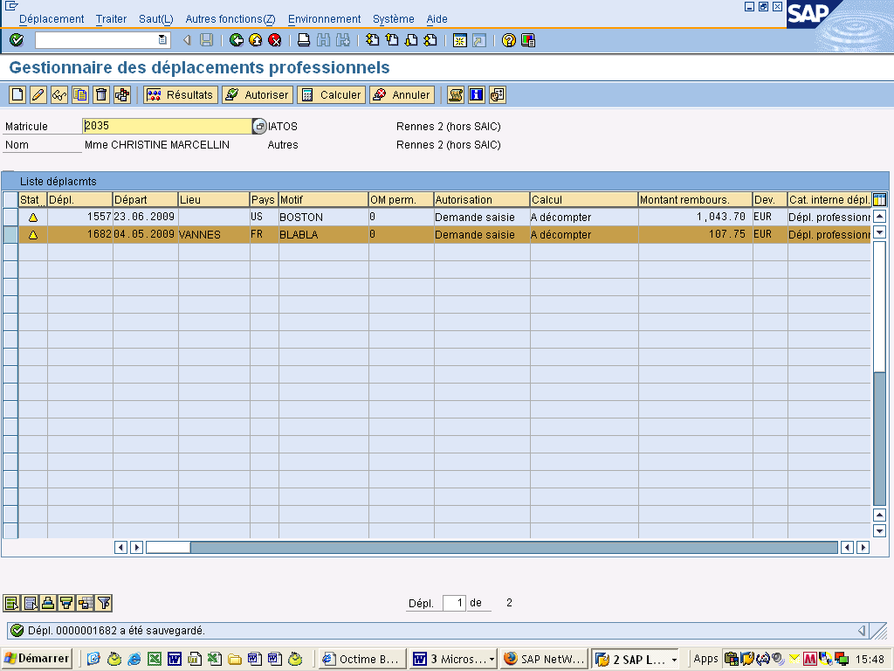
La ligne du déplacement étant sélectionnée, cliquer sur « AUTORISER ».

Cette action a pour effet d’engager les crédits pour le déplacement

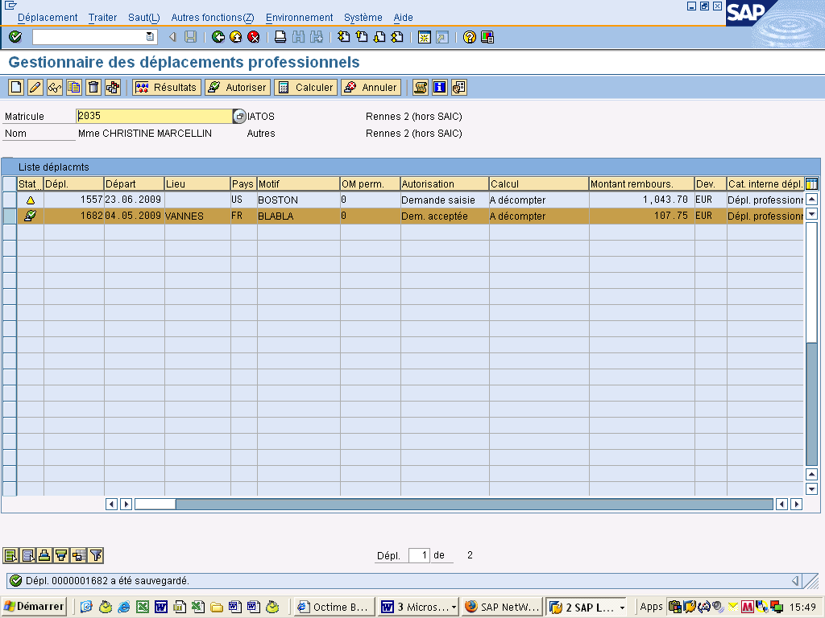
Le Statut du déplacement devient :
« demande acceptée - à décompter »

CHANGER DE TRANSACTION POUR IMPRIMER L’OM :

/N ZSIFACFITR_ORD_MIS

L’OM original signé de l’ordonnateur sera à fournir à l’agent comptable (pas de duplicata)

RAPPEL : les OM doivent être remis aux missionnaires avant le déplacement.
Il est cependant possible d’éditer l’OM en même temps que l’état liquidatif en cas de régularisation du déplacement a posteriori (p 16)

Imprimer l’OM
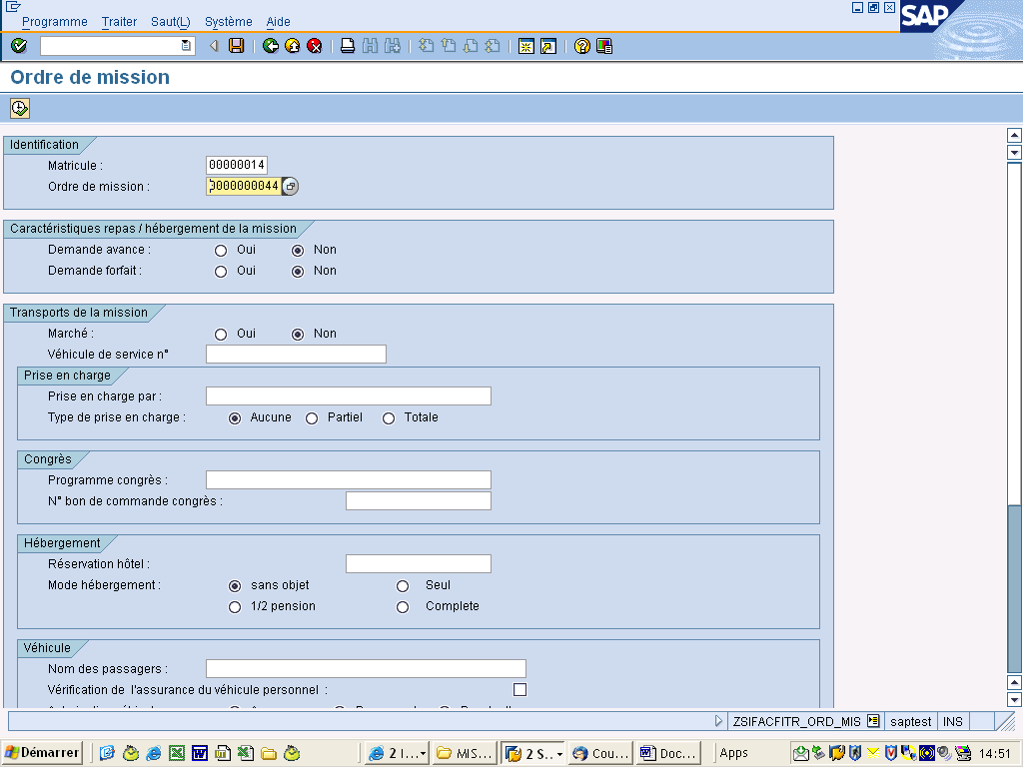
1
2
Saisies obligatoires
Tous les champs optionnels sont remplis « sans objet » par défaut. Si vous les sélectionnez, les informations cochées apparaîtront sur l’OM

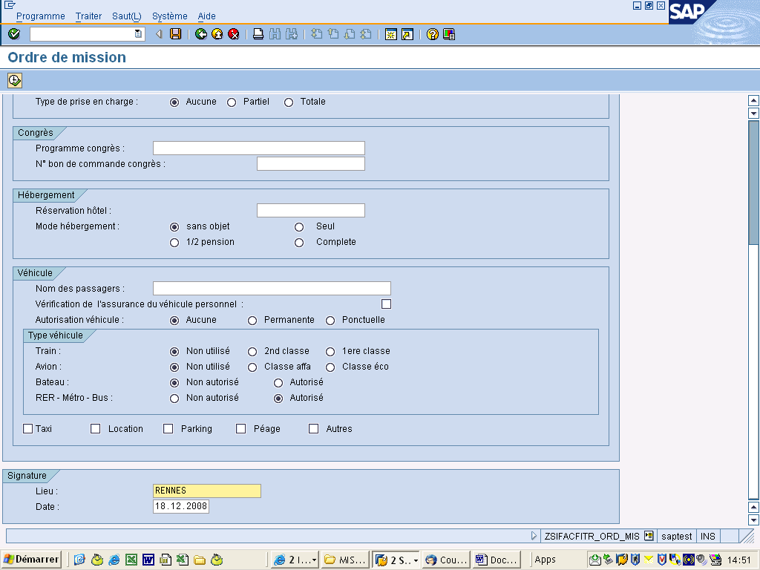
3
4
Cliquer sur « HORLOGE » et « IMPRIMER »
(Un exemplaire nécessaire à l’agent comptable)

A partir de là vous pouvez faire aperçu avant impression pour vérifier puis revenir avec la pastille verte – Horloge – Imprimer pour obtenir l’OM

ATTENTION !
Saisie obligatoire

L’AGENT RENTRE DE MISSION :
REVENIR EN PR 05 : /N PR05

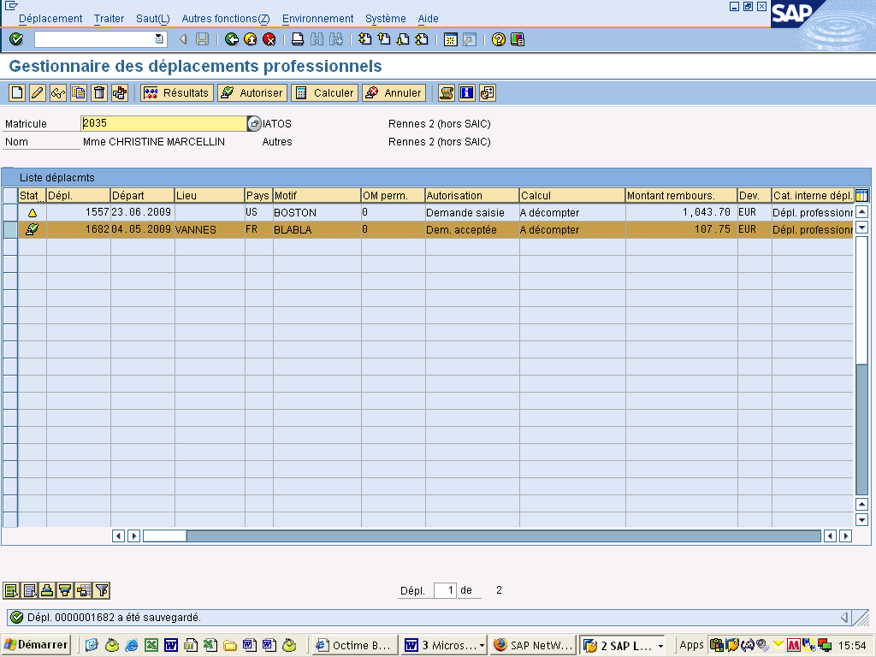
L’ AGENT RENTRE DE MISSION : Double cliquez sur la ligne du déplacement pour avoir accès aux onglets pour saisie des frais

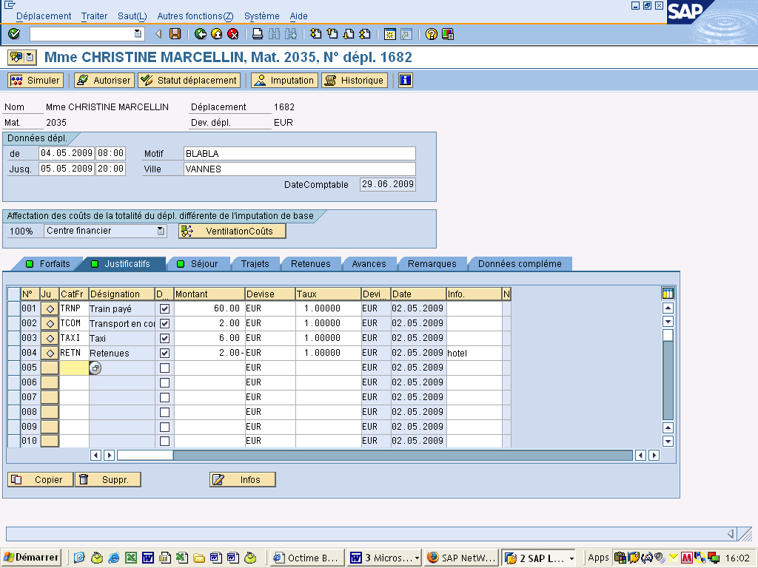
1
2
3
Annuler, Modifier ou compléter le cas échéant
Si facture hôtel inférieure au forfait utiliser la catégorie « RETN » et indiquer le montant de la différence avec le signe « moins »

Puis cliquer sur « SIMULER » pour vérifier la modification
Et sur « STATUT DU DEPLACEMENT » pour confirmer le retour de l’agent

Pour annuler une ligne : sélectionner et utiliser l’icône « poubelle » en bas de l’écran

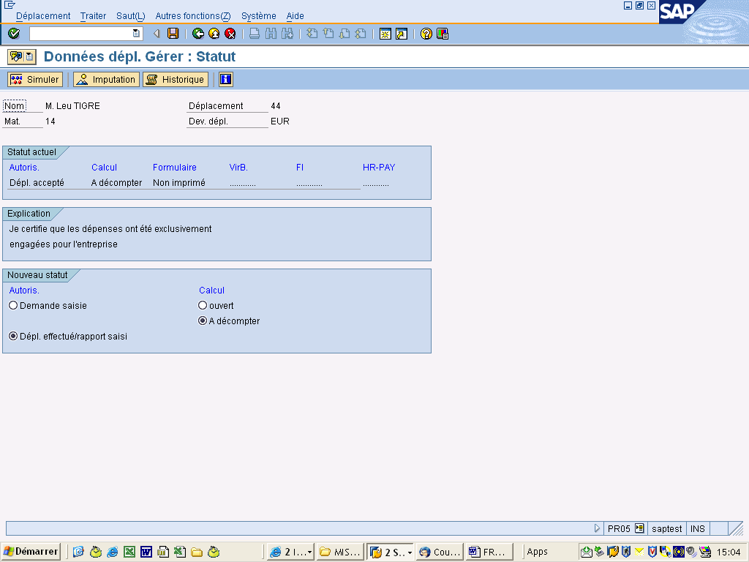
Confirmer par l’icône « disquette »

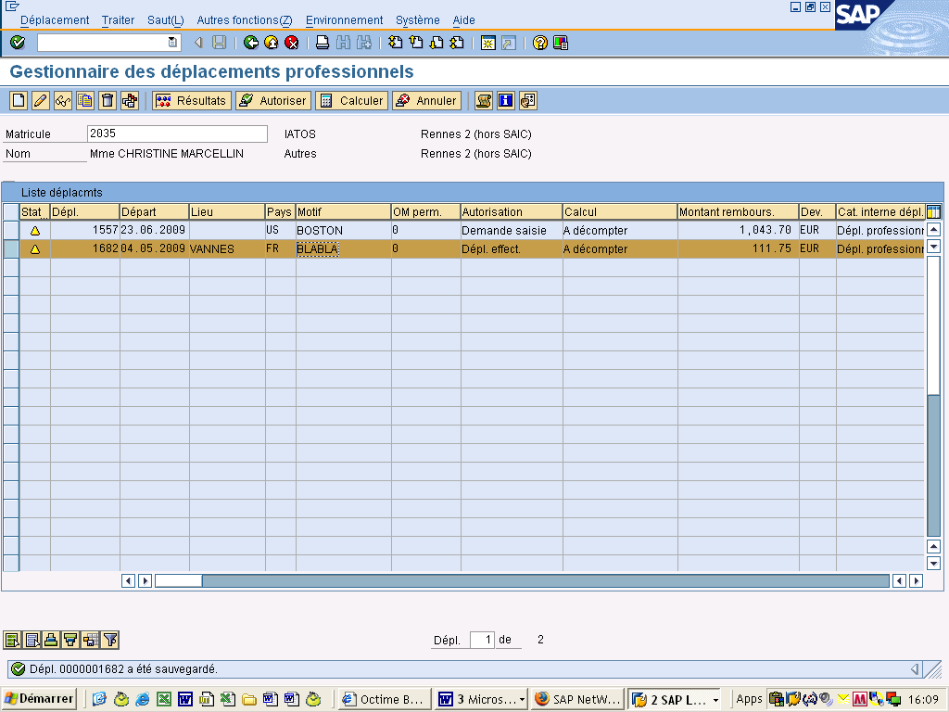
1
2
Le statut du déplacement devient :
« déplacement effectué – à décompter »
Cliquer sur le bouton « AUTORISER »

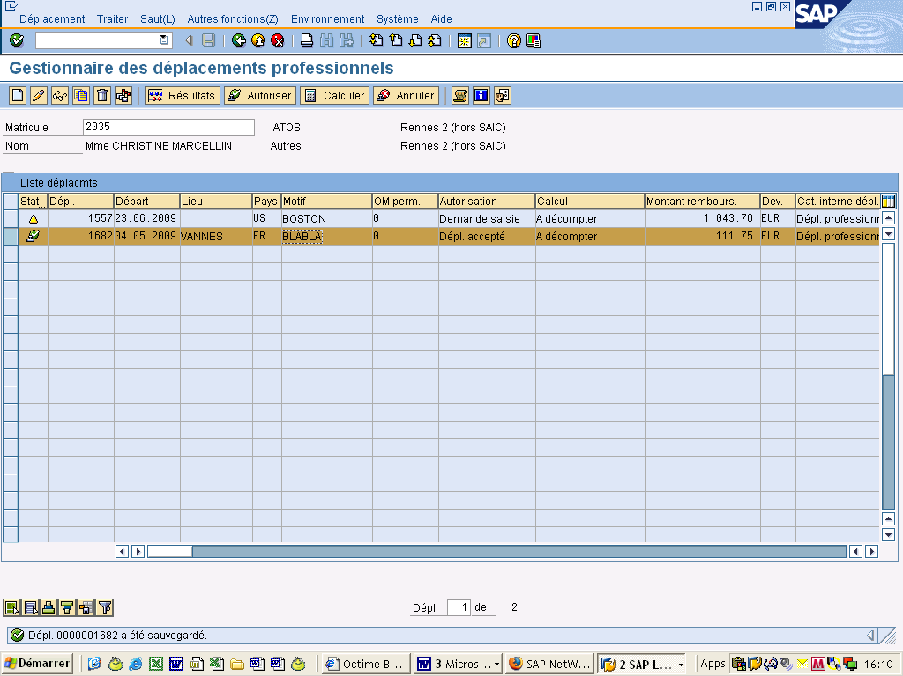
Le statut du déplacement devient : « déplacement accepté – à décompter »

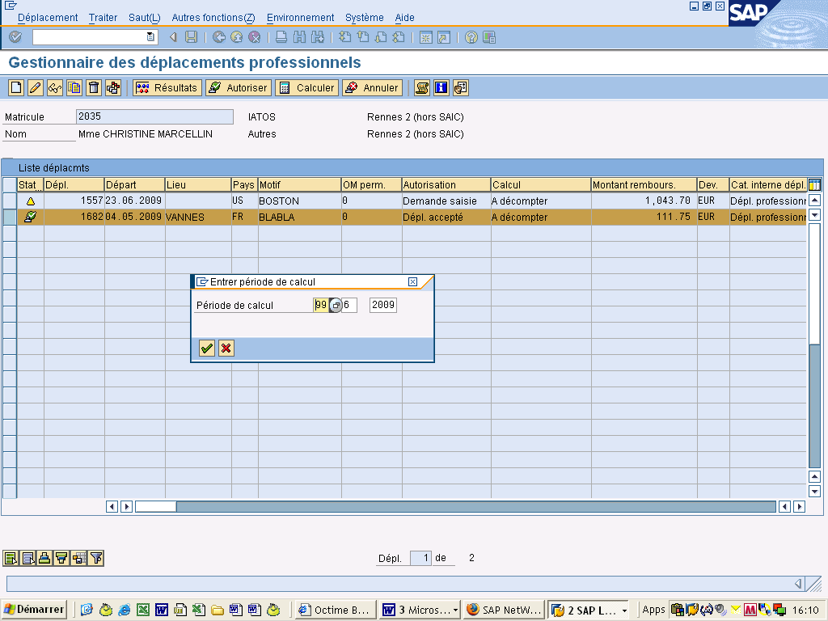
Cliquer sur le bouton « CALCULER»

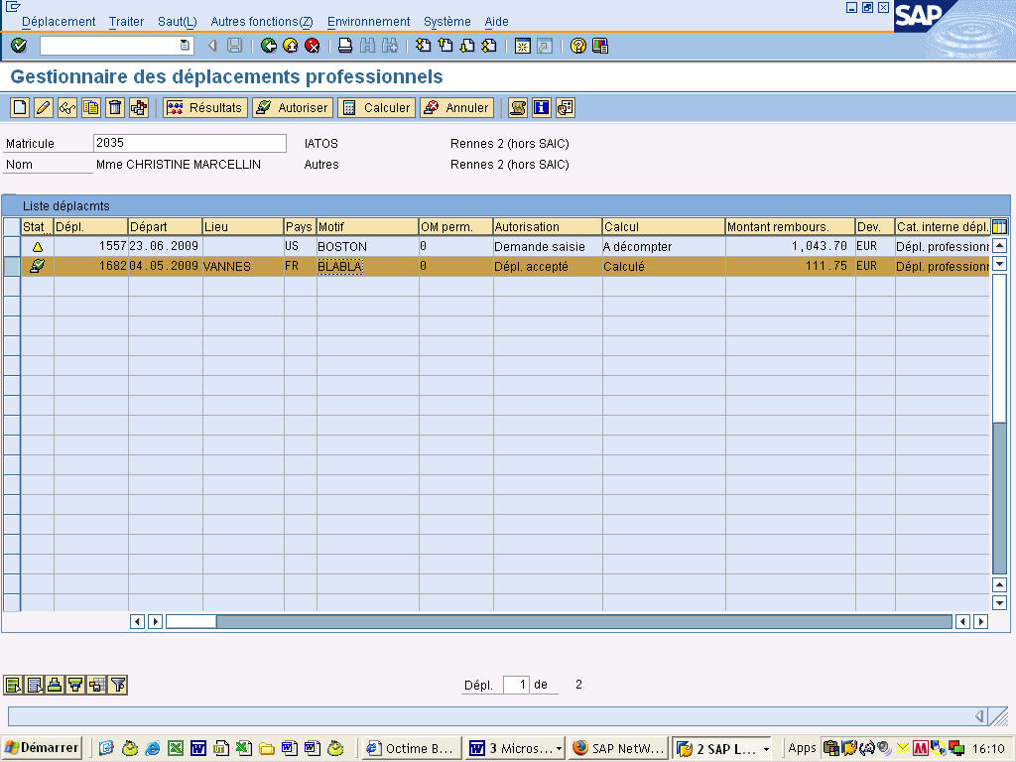

Toutes les nuits une bascule de votre saisie se fait par transfert de fichier vers le comptable.
Le lendemain, donc, le statut de votre déplacement devient « déplacement accepté - transféré FI ». Vous ne pouvez plus rien modifier. Il convient alors d’adresser les pièces du déplacement à l’agence comptable pour visa :
- l’OM signé de l’ordonnateur + agent
- l’état liquidatif final (après le retour de mission) signé de l’agent (1) + ordonnateur
- la liste récapitulative (transaction S_AHR_64016601) non signée de l’ordonnateur

(1) si l’état liquidatif n’est pas signé de l’agent, il sera nécessaire de fournir à l’agent comptable une attestation des conditions de restauration et d’hébergement (en annexe)
Le statut du déplacement devient « déplacement accepté – calculé »

/N

- si vous n’avez pas édité l’OM (cf. page 10) n’oubliez pas de l’éditer maintenant transaction /N ZSIFACFITR_ORD_MIS

et transaction PRF0 POUR EDITER L’ETAT LIQUIDATIF

ATTENTION ! ne pas cliquer sur cet icône pour imprimer vous perdriez définitivement l’original de l’état liquidatif
Editer l’état liquidatif
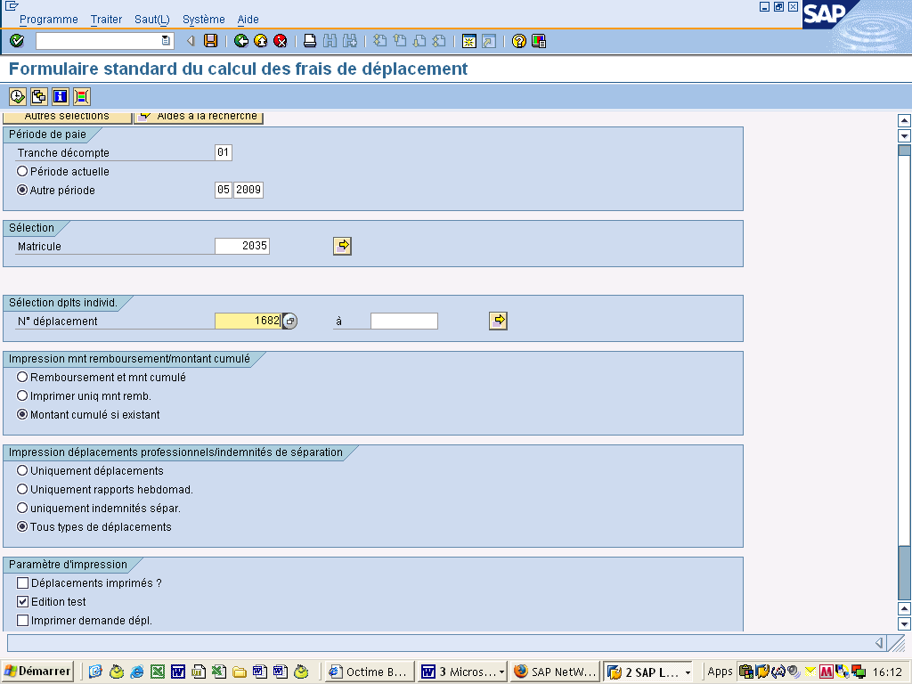
Saisie
Il est important d’indiquer le n° matricule et le n° de déplacement pour obtenir une sortie de l’état liquidatif

Il est conseillé de demander une édition « test » afin de vérifier votre état. Cliquer sur « horloge ».S’il est correct, décocher « test », cocher « imprimer demande dépl. » et refaire « horloge » pour obtenir l’état liquidatif.
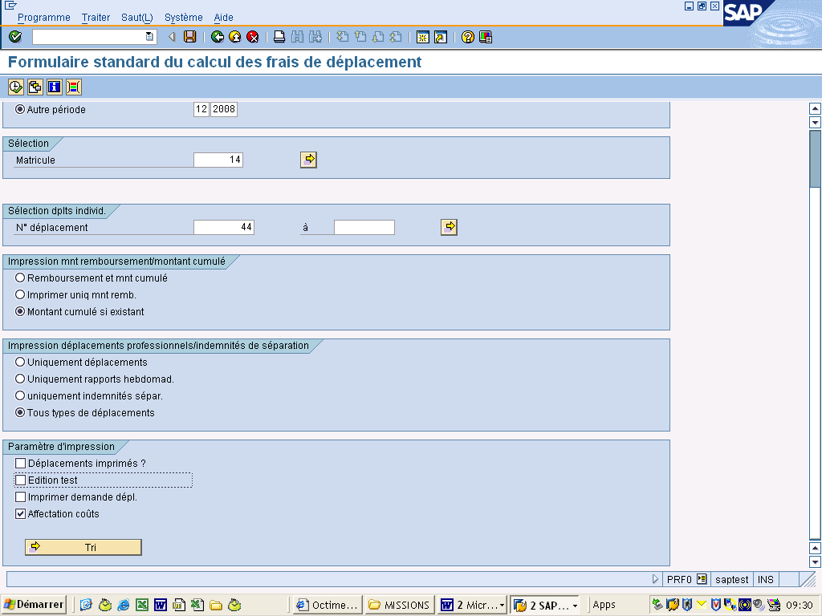
L’état liquidatif sera à fournir à l’agent comptable

(sans mentions copie, simulation ou test)
Cliquer sur « horloge » pour exécuter et « imprimer » l’état liquidatif
Si case « test » cochée : l’état liquidatif sera édité avec la mention « test »

Ne pas modifier
Si 1ère case cochée, vous pourrez rééditer l’état liquidatif déjà imprimé mais celui-ci comportera la mention « copie »
L’état liquidatif ne peut être édité qu’une seule fois en original. (Il ne doit pas comporter dans ce cas de mention en haut à droite).

/N et transaction S_AHR_61016401 POUR EDITER LA LISTE à transmettre à l’agent comptable

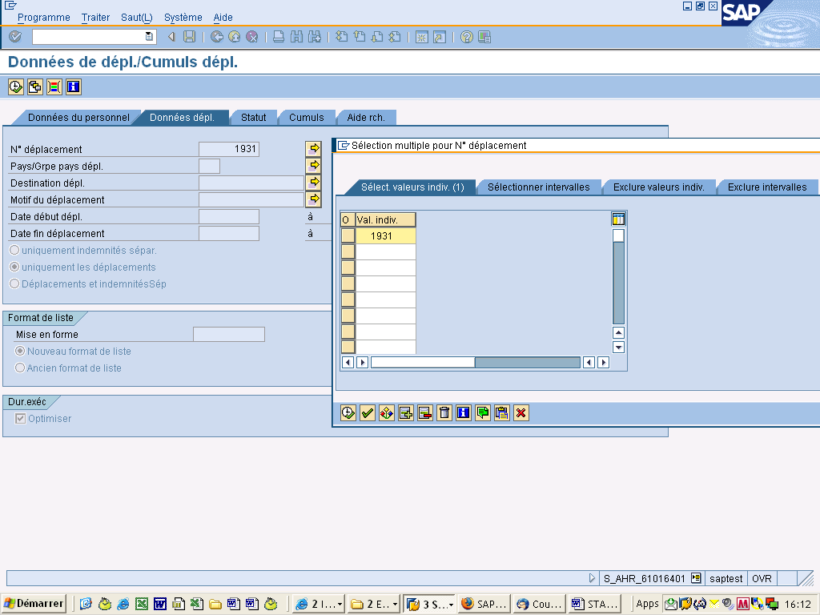
Horloge
Saisir le n° déplacement et le n° matricule concernés par la liste à éditer

Si plusieurs n° déplacements cliquer sur la flèche jaune et saisir les déplacements des agents concernés

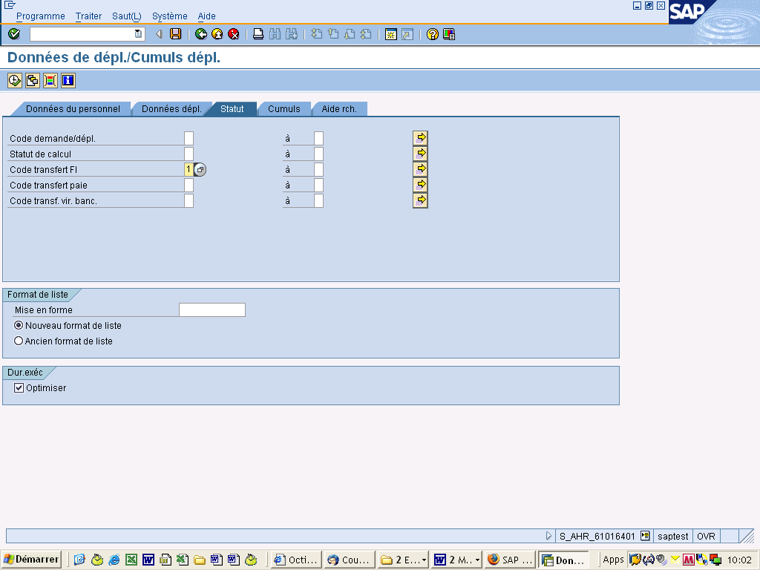
Indiquer « 1 » (transfert FI)
Cliquer sur Horloge pour obtenir la liste
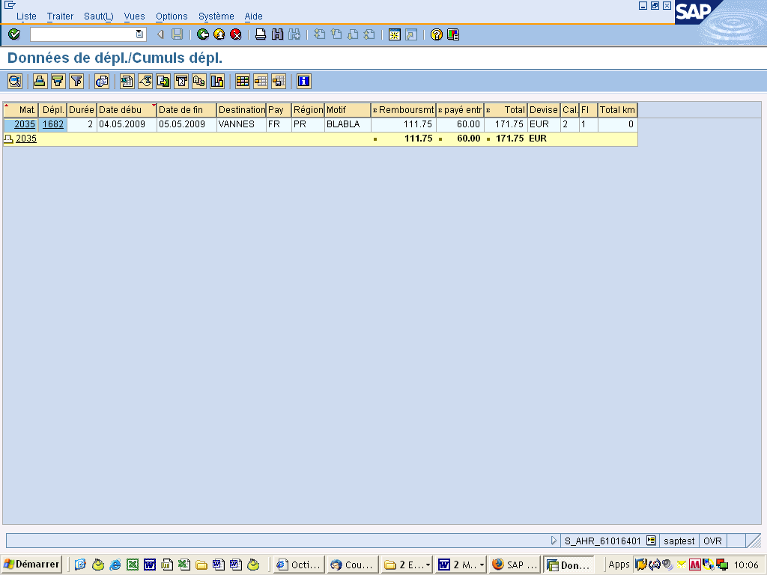

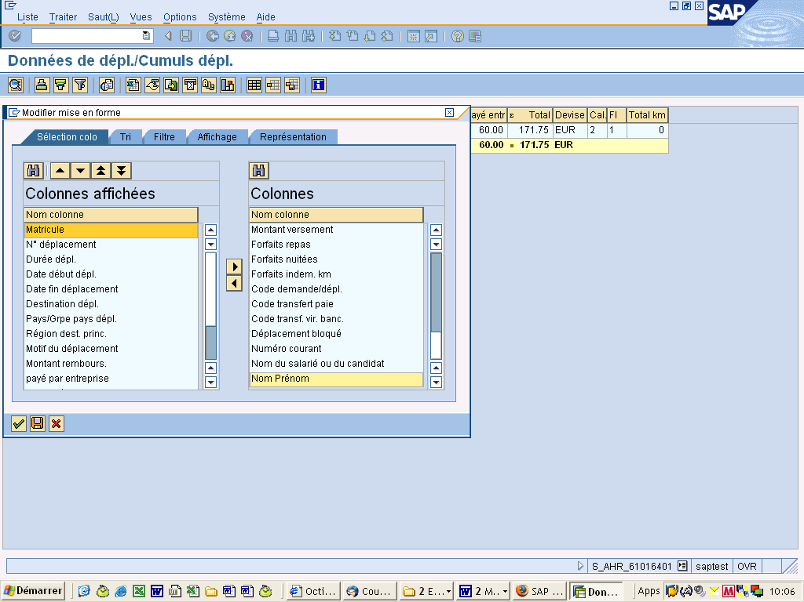
1
2
Choisir la rubrique puis cliquer sur le curseur pour prise en compte dans les colonnes affichées

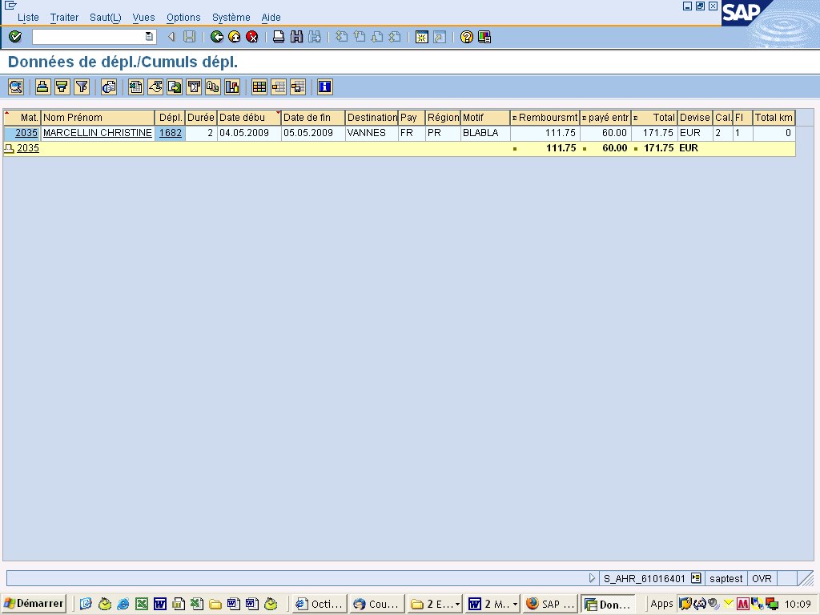
C’est cette liste qu’il convient de fournir à l’agent comptable.

Le nom d(es) missionnaire(s) apparaît

RETOURNER EN PR05 : /N PR05

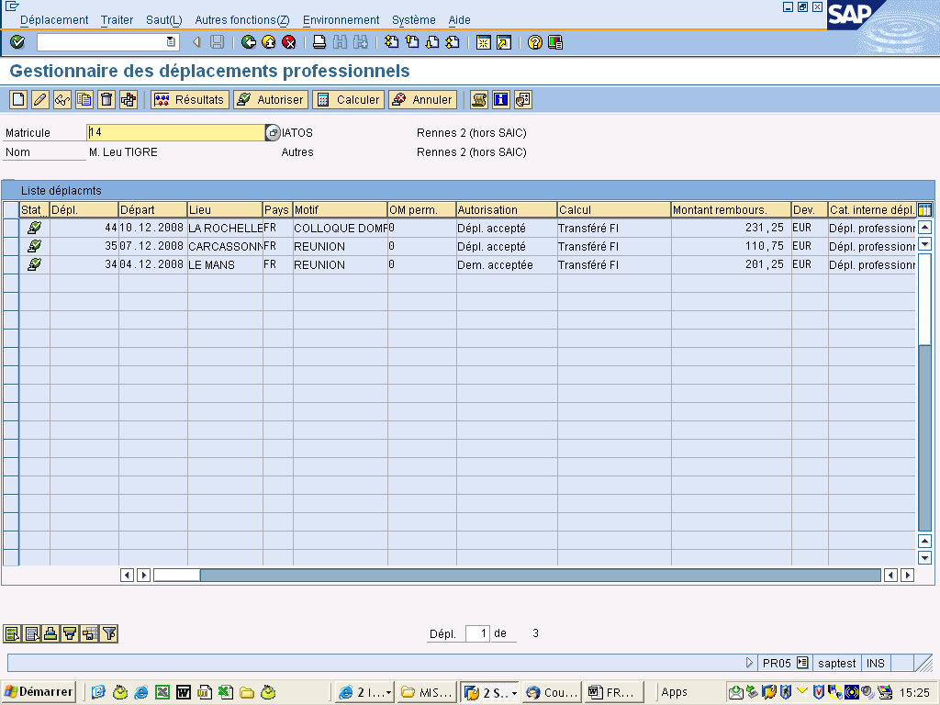
Rappel : Le déplacement est « transféré FI » c'est-à-dire que le fichier a été transféré à l’agence comptable. Vous ne pouvez plus rien modifier.

Vous devez alors adresser les documents papier à l’agent comptable :
- l’OM signé de l’ordonnateur + agent
- l’état liquidatif final (après le retour de mission) signé par l’agent et l’ordonnateur (1)
- la liste récapitulative (transaction S_AHR_64016101) - non signée de l’ordonnateur

(1) si l’état liquidatif n’est pas signé de l’agent il sera nécessaire de fournir à l’agent comptable une attestation des conditions de restauration et d’hébergement (voir page suivante)

MISSION AVEC AVANCE
à utiliser si l’agent demande une avance sur ses frais de missions (missions longues ou à l’étranger)

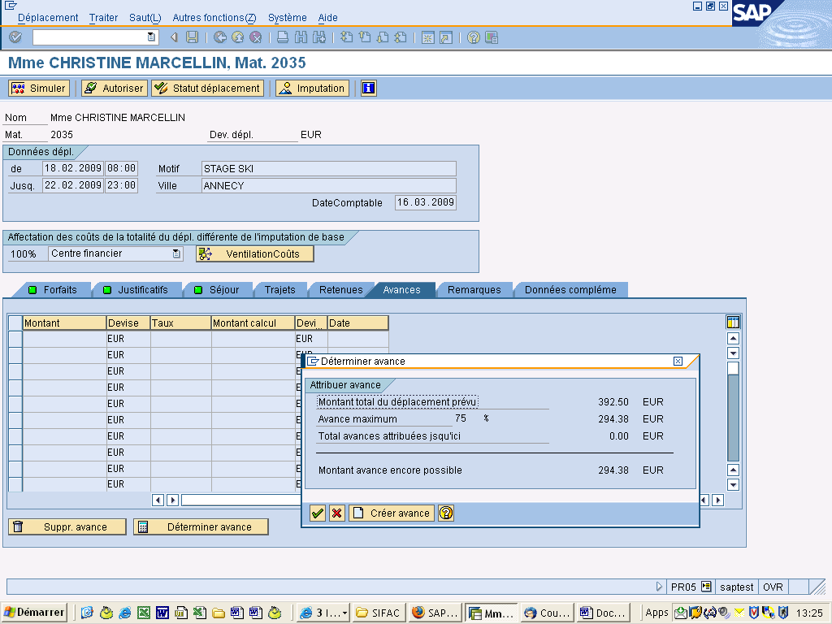
1
2
En cas d’avance d’un montant inférieur : faire un retour arrière et l’icône devient dispo

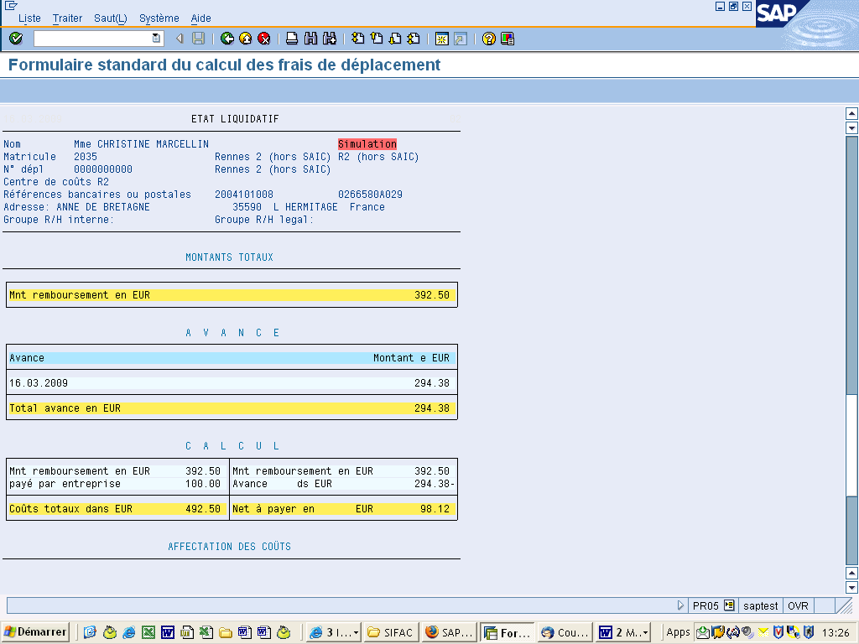
Sauvegarder « disquette »

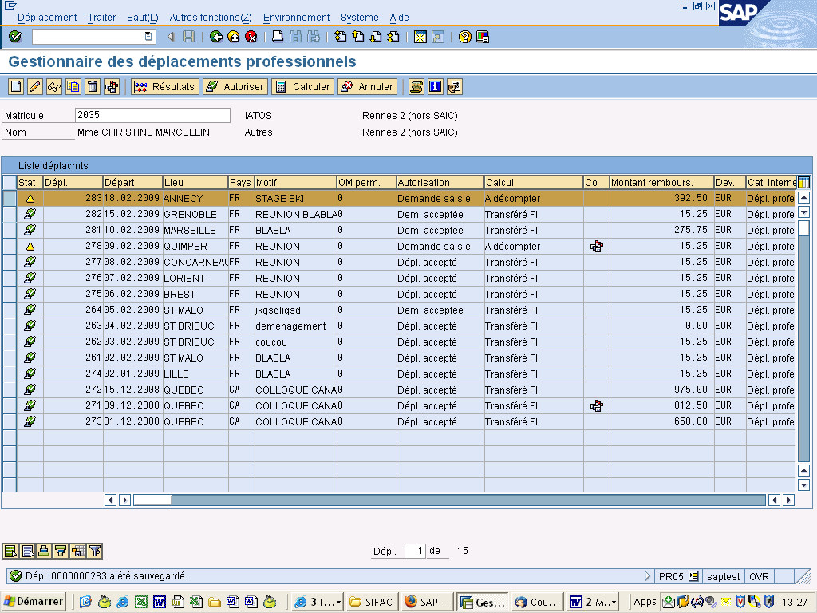
Cliquer sur « AUTORISER »

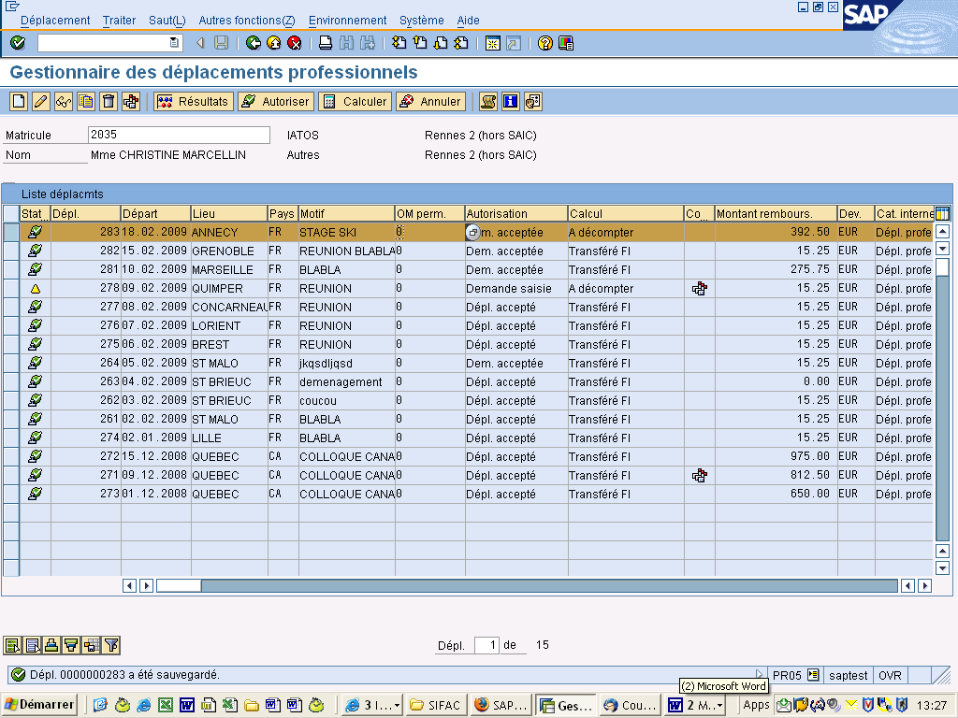
Cliquer sur « CALCULER »

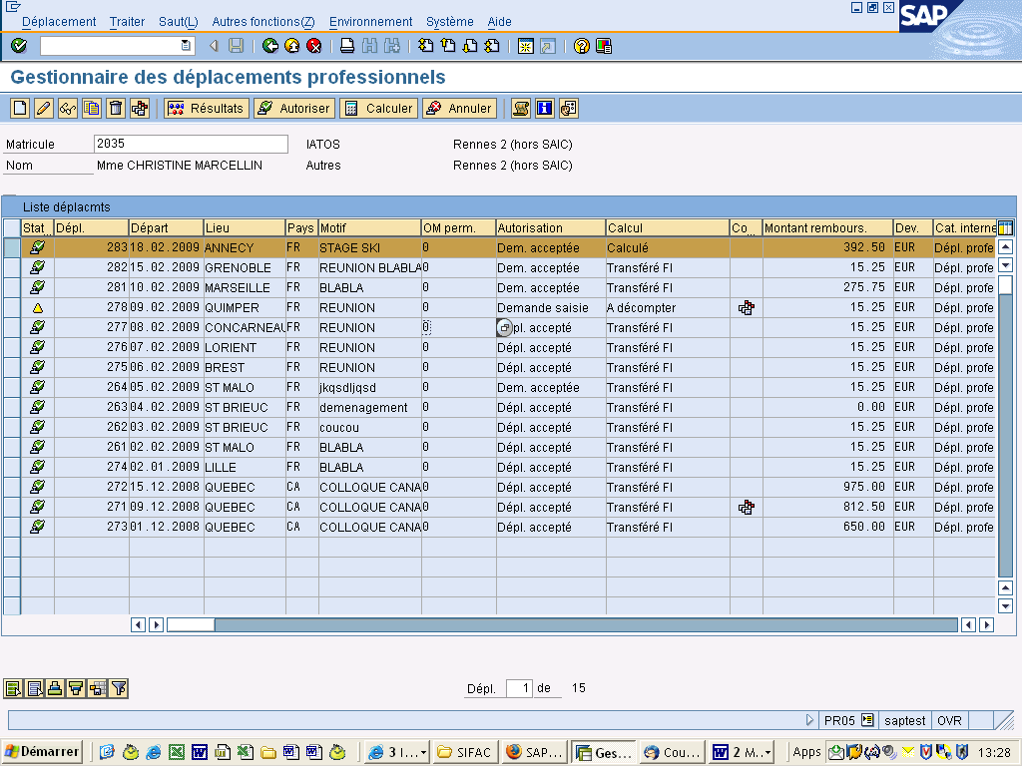
ATTENTION !
Vous devez pour les avances transmettre au visa de l’agence comptable : la demande de frais de déplacement (PRF0) signée de l’agent et de l’ordonnateur indiquant le montant de l’avance
mais également la simulation de l’état liquidatif faisant apparaître tous les calculs concernant la mission (non signée)
+ la liste de transmission à l’agent comptable (s_ahr_61016401)
EDITER L’OM (zsifacfitr_ord_mis)

EDITER la demande de frais de déplacement (PRF0) en cochant « imprimer demande dépl. »
EDITER la liste de transmission à l’agence comptable (s_ahr_61016401)

Le statut devient « demande acceptée – transféré FI ».
Le fichier est parti à l’agence comptable.

Il convient d’adresser les documents à l’agent comptable afin que l’avance soit payée.

TRAITEMENT APRES REJET DE L’AGENT COMPTABLE

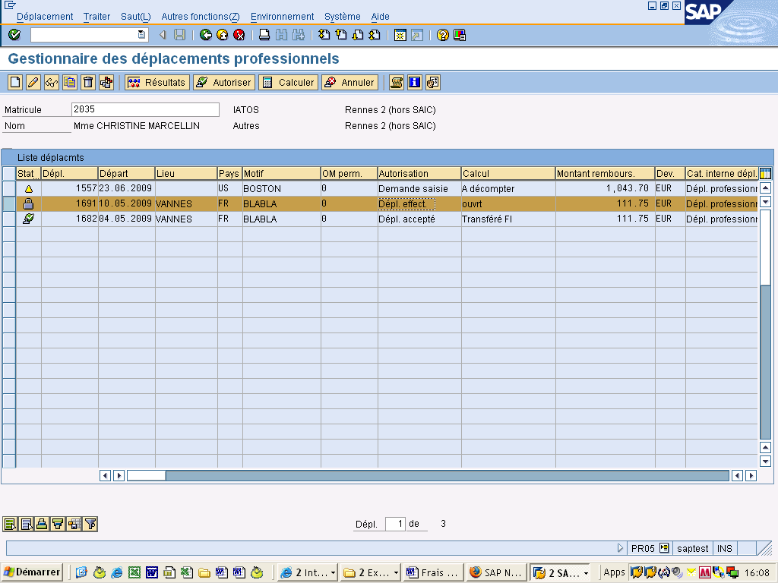
Le rejet est matérialisé par un cadenas
Vous pouvez faire votre modification car le statut est « déplacement effectué – ouvert » : Cliquer 2 fois sur la ligne et modifier par exemple les justificatifs puis « disquette »
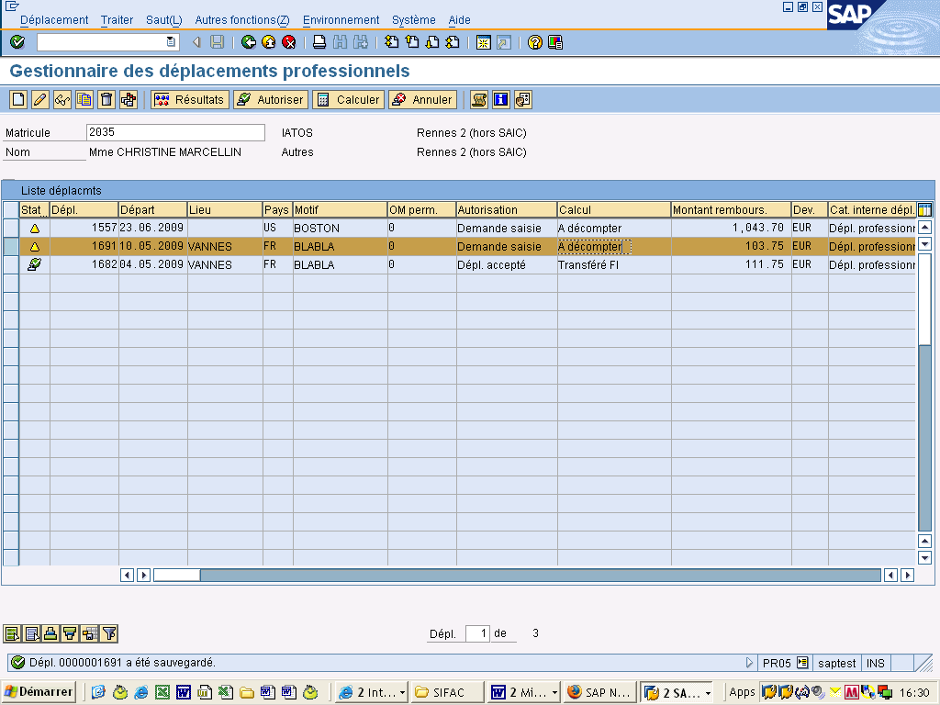
Le statut du déplacement est celui du début d’enregistrement de la mission.
- Vous devez refaire toute la procédure jusqu’au transfert FI : autoriser – statut du déplacement disquette – autoriser – calculer – puis liste.
- Une fois « transféré FI » votre mission est à l’agence comptable et vous devez réexpédier les documents correspondants pour le visa et le paiement

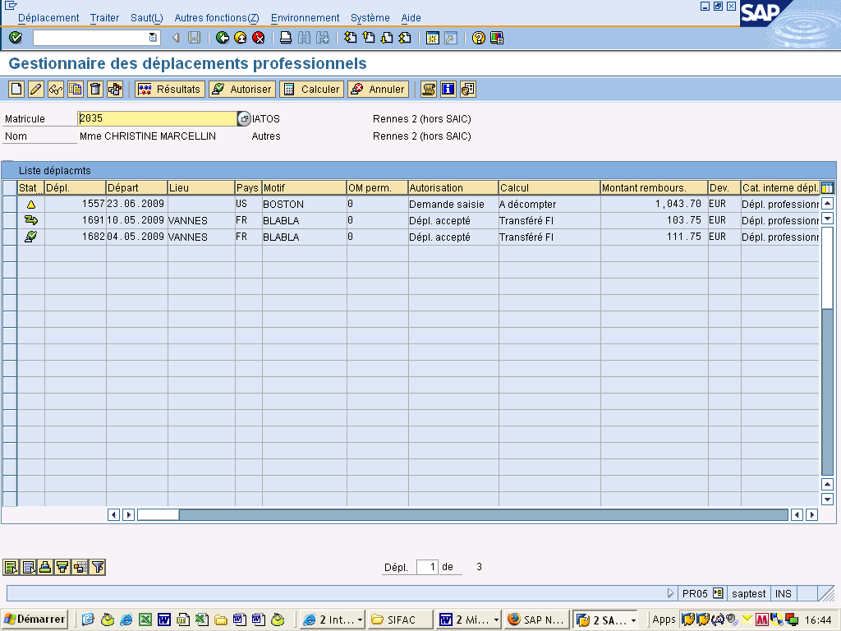
La prise en charge de l’agent comptable est matérialisée par cette flèche brisée
Le paiement sera matérialisé par un billet vert et des pièces (si vous passez alors le curseur sur l’icône vous pourrez visionner la date de paiement)

ORDONNATEUR : voir les missions payées pour
votre centre financier
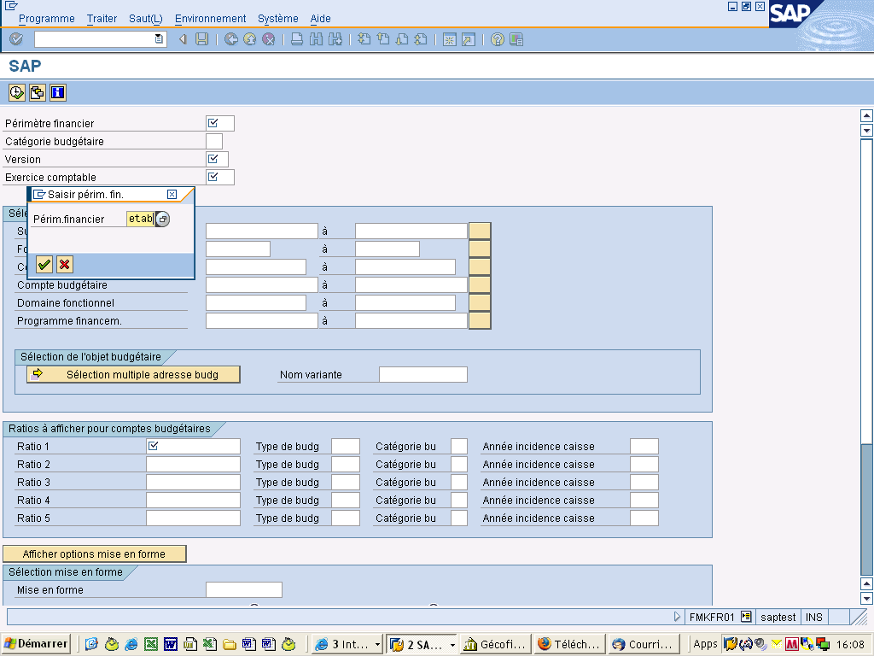
Saisir « ETAB » et valider

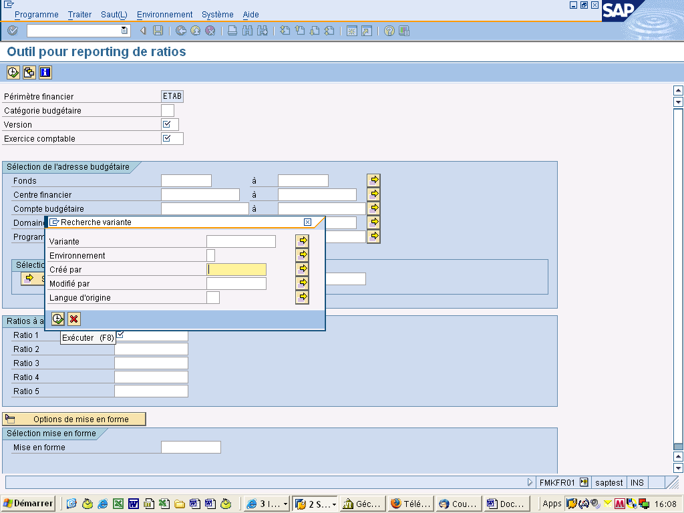
Utiliser la variante
1) Conso_budget

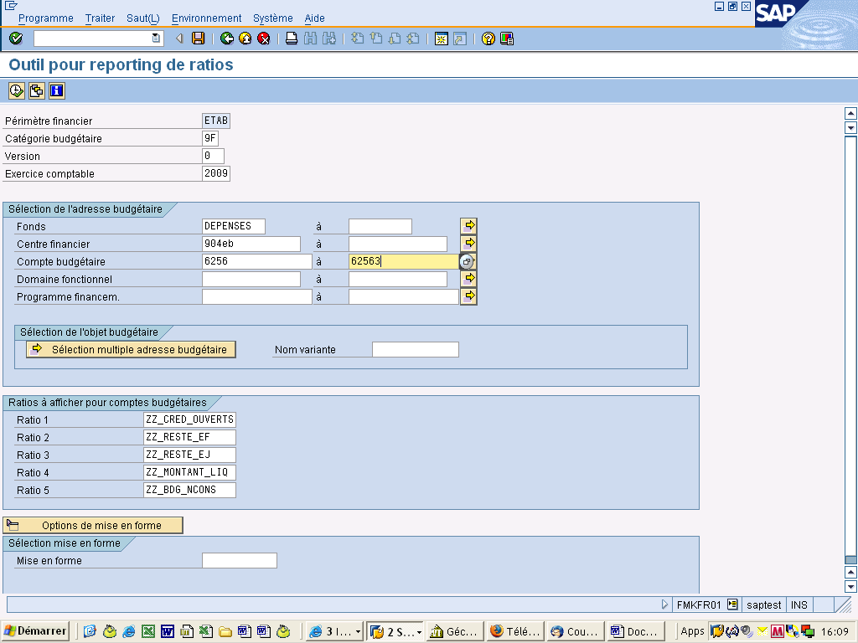

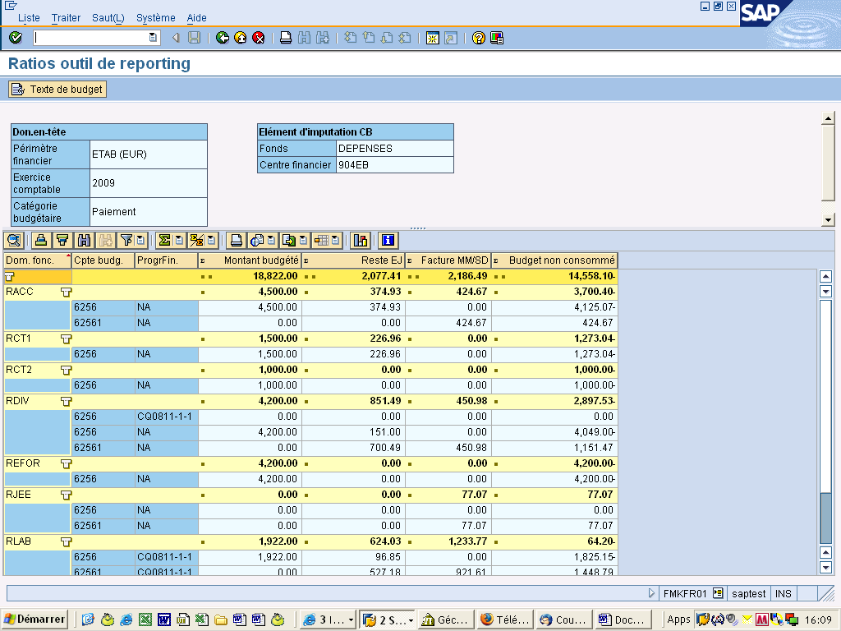
Clic sur la ligne = détail de ce qui est payé

